車源系統權限新增需求說明

修正可售車源中文字部分
將車輛狀態顯示資訊移除，如圖所示:

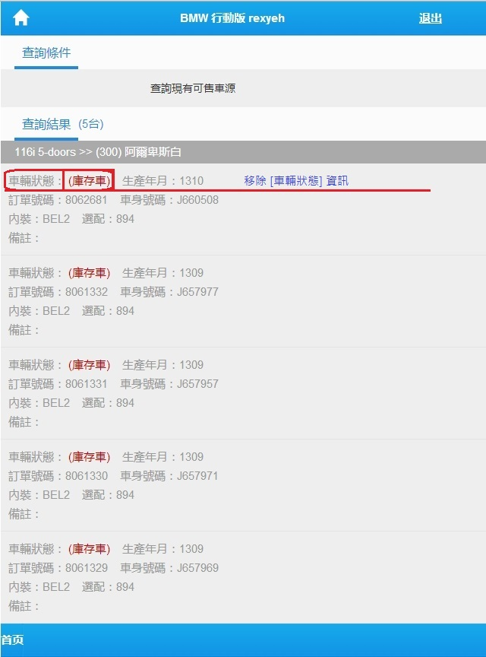

將車輛狀態顯示資訊移除，如圖所示:
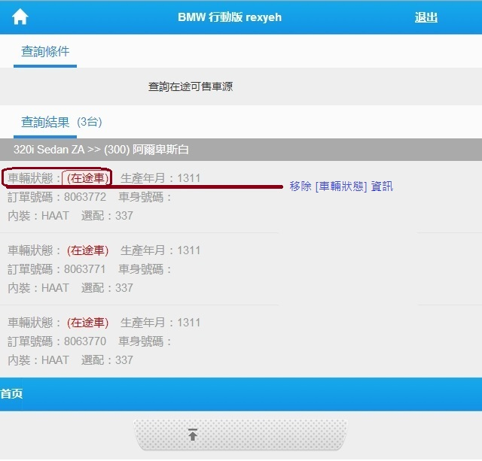

回頁首

